Протокол публичных слушаний

по вопросу предоставления Кулик Алексею Владимировичу разрешения на отклонение от предельных параметров разрешенного строительства, реконструкции объектов капитального строительства на земельном участке с кадастровым номером 36:20:0100026:120, площадью 555 кв.м, расположенном по адресу: РФ, Воронежская область, Павловский муниципальный район, городское поселение - город Павловск, г. Павловск, ул. Суворова, земельный участок 7, в части уменьшения минимального отступа от границы смежного земельного участка с кадастровым номером 36:20:0100026:44 с 3 м до 1,5 м.

г. Павловск от 23.12.2024г. № 18

Место проведения публичных слушаний: земельный участок с кадастровым номером 36:20:0100026:120 по адресу: РФ, Воронежская область, Павловский муниципальный район, городское поселение - город Павловск, г. Павловск, ул. Суворова, земельный участок 7, время: 17.00 часов.
Публичные слушания организованы и проводятся комиссией на основании постановления главы городского поселения - город Павловск от 06.12.2024г. № 22 «О назначении публичных слушаний по вопросу предоставления разрешения на отклонение от предельных параметров разрешенного строительства, реконструкции объектов капитального строительства».
В соответствии с Положением «О публичных слушаниях в городском поселении - город Павловск» население города проинформировано о проведении публичных слушаний в установленные сроки в муниципальной газете «Павловский муниципальный вестник» от 06.12.2024г. № 17, в Павловской районной общественно-политической газете «Вести Придонья» от 13.12.2024 года № 49 (3320). Сообщение о проведении публичных слушаний было размещено на досках объявлений в территориальной зоне.
Предложения и замечания участников публичных слушаний по вынесенному на публичные слушания вопросу принимались до 20.12.2024г. включительно.
Уважаемые жители города Павловска, разрешите публичные слушания считать открытыми.
Слушания проводятся комиссией в следующем составе:
Председатель комиссии:
Комнатный В.И. - заместитель главы администрации городского поселения – город Павловск Павловского муниципального района Воронежской области;
Секретарь комиссии:
Ильина Т.П. - ведущий специалист сектора по градостроительству, архитектуре и земельным отношениям администрации городского поселения – город Павловск;
Члены комиссии:
Колесник Н.В. - начальник сектора по градостроительству, архитектуре и земельным отношениям администрации городского поселения – город Павловск;
Поволоцкая В.Н. - юрисконсульт казенного учреждения городского поселения - город Павловск Павловского муниципального района Воронежской области «Управление городского хозяйства»;
Шевченко А.В. - заместитель директора по градостроительству и архитектуре казенного учреждения городского поселения - город Павловск Павловского муниципального района Воронежской области «Управление городского хозяйства»;
Дурова Ю.Д. - главный инженер казенного учреждения городского поселения - город Павловск Павловского муниципального района Воронежской области «Управление городского хозяйства»;
Сметанин А.И. - депутат Совета народных депутатов городского поселения - город Павловск Павловского муниципального района Воронежской области».
Тема публичных слушаний: о предоставлении Кулик Алексею Владимировичу разрешения на отклонение от предельных параметров разрешенного строительства, реконструкции объектов капитального строительства на земельном участке с кадастровым номером 36:20:0100026:120, площадью 555 кв.м, расположенном по адресу: РФ, Воронежская область, Павловский муниципальный район, городское поселение - город Павловск, г. Павловск, ул. Суворова, земельный участок 7, в части уменьшения минимального отступа от границы смежного земельного участка с кадастровым номером 36:20:0100026:44 с 3 м до 1,5 м.
Слушания организованы с целью выявления и изучения общественного мнения населения города по существу выносимого на публичные слушания вопроса. Каждый житель городского поселения – город Павловск вправе высказывать свое мнение по обсуждаемому вопросу, представлять материалы для обоснования своего мнения, представлять письменные предложения и замечания для включения их в протокол публичных слушаний.
По данным регистрации в слушаниях участвуют 10 человек.
Повестка дня:
1. Оглашение регламента проведения публичных слушаний.
2. Рассмотрение вопроса о предоставления Кулик Алексею Владимировичу разрешения на отклонение от предельных параметров разрешенного строительства, реконструкции объектов капитального строительства на земельном участке с кадастровым номером 36:20:0100026:120, площадью 855 кв.м, расположенном по адресу: РФ, Воронежская область, Павловский муниципальный район, городское поселение - город Павловск, г. Павловск, ул. Суворова, земельный участок 7, в части уменьшения минимального отступа от границы смежного земельного участка с кадастровым номером 36:20:0100026:44 с 3 м до 1,5 м.
3. Выступления присутствующих.
Предлагаю утвердить следующий регламент работы:
- время для выступления докладчику – до 10 минут,
- время для выступления каждому выступающему в ходе обсуждения вопроса - до 5 минут.
Предложения по регламенту и теме публичных слушаний могут быть поданы в Комиссию как в устной, так и в письменной форме.
Кто за предложенный регламент работы, прошу проголосовать.
- Кто за? 10 чел.
- Кто против? 0 чел.
- Кто воздержался? 0 чел.
Принимается единогласно.
По второму вопросу докладывает Колесник Надежда Владимировна.
В соответствии со ст. 40 Градостроительного кодекса РФ правообладатели земельных участков, размеры которых меньше установленных градостроительным регламентом минимальных размеров земельных участков либо конфигурация, инженерно-геологические или иные характеристики которых неблагоприятны для застройки, вправе обратиться за разрешениями на отклонение от предельных параметров разрешенного строительства, реконструкции объектов капитального строительства.
Заинтересованное в получении разрешения на отклонение от предельных параметров разрешенного строительства, реконструкции объектов капитального строительства лицо направляет в комиссию заявление о предоставлении такого разрешения.
Проект решения о предоставлении разрешения на отклонение от предельных параметров разрешенного строительства, реконструкции объектов капитального строительства подлежит рассмотрению на общественных обсуждениях или публичных слушаниях, проводимых в порядке, установленном статьей 5.1 Градостроительного Кодекса, с учетом положений статьи 40 Градостроительного Кодекса. Расходы, связанные с организацией и проведением общественных обсуждений или публичных слушаний по проекту решения о предоставлении разрешения на отклонение от предельных параметров разрешенного строительства, реконструкции объектов капитального строительства, несет физическое или юридическое лицо, заинтересованное в предоставлении такого разрешения.
На основании заключения о результатах публичных слушаний по вопросу о предоставлении разрешения на отклонение от предельных параметров комиссия осуществляет подготовку рекомендаций о предоставлении такого разрешения или об отказе в предоставлении такого разрешения с указанием причин принятого решения и направляет указанные рекомендации главе городского поселения - город Павловск для рассмотрения.
Глава городского поселения - город Павловск в течение семи дней со дня поступления рекомендаций принимает решение о предоставлении разрешения на отклонение от предельных параметров или об отказе в предоставлении такого разрешения с указанием причин принятого решения.
Земельный участок площадью 555 кв.м. кадастровый номер 36:20:36:20:0100026:120, расположенный по адресу: РФ, Воронежская область, Павловский муниципальный район, городское поселение - город Павловск, г. Павловск, ул. Суворова, земельный участок 7, вид разрешенного использования – для индивидуальной жилой застройки, находится в территориальной зоне «Зона застройки индивидуальными жилыми домами города Павловск» с индексом Ж1/1». Согласно правилам землепользования и застройки городского поселения - город Павловск, утвержденным приказом департамента архитектуры и градостроительства Воронежской области от 17.03.2020г. №45-01-04/255 (в редакции приказов от 18.01.2022г. № 45-01-04/14, от 22.08.2022г. №45-01-04/866, от 15.03.2023г. №45-01-04/175, от 22.06.2023г. № 45-01-04/524, от 25.07.2024 № 45-01-04/286) для земельного участка установлен градостроительный регламент по предельным (минимальные и (или) максимальные) размерам земельных участков и предельным параметрам разрешенного строительства, реконструкции объектов капитального строительства:
- Градостроительный регламент территориальной зоны Ж1/1
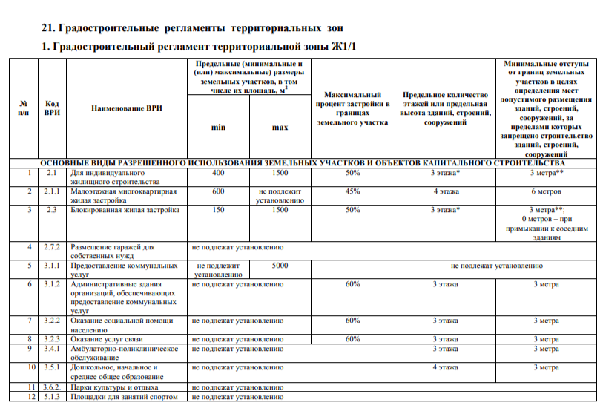
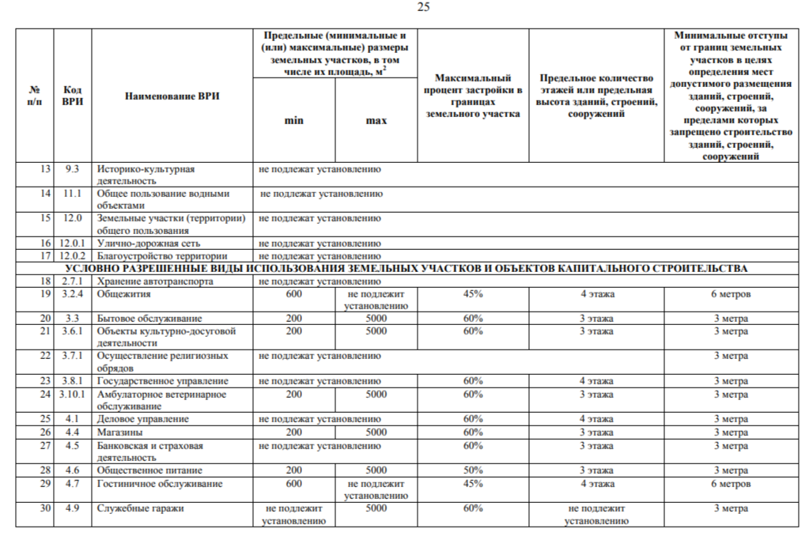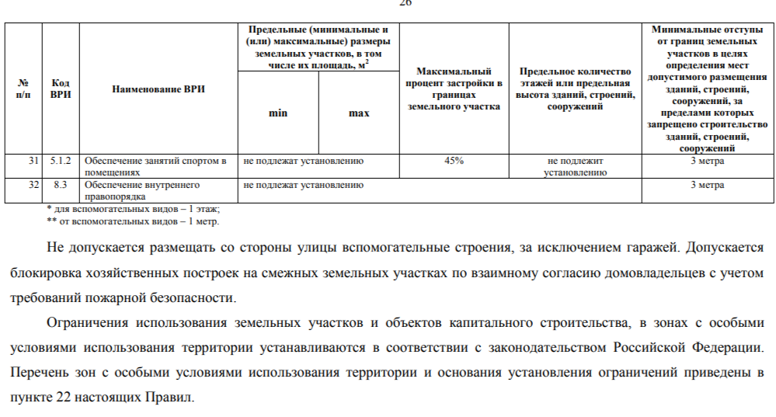
Земельный участок с кадастровым номером 36:20:0100026:120 расположен в исторической части города Павловск.
По результатам градостроительного анализа установлено, что земельный участок с кадастровым номером 36:20:0100026:120, расположен в границе Единой зоны регулирования застройки и хозяйственной деятельности объектов культурного наследия ЗРЗ-37, утвержденной постановлением правительства Воронежской области от 23.10.2019 №1013 «Об утверждении объединенной зоны объектов культурного наследия, расположенных в городском поселении – город Павловск, и требований к градостроительным регламентам в границах территории объединенной зоны» (далее – Постановление).
В соответствии с Постановлением в границах Единой охранной зоны объектов культурного наследия запрещается:
Запрещается:
• проведение строительных, земляных, хозяйственных работ на земельных участках, непосредственно связанных с земельными участками в границах территорий объектов культурного наследия, без согласованной в установленном порядке документации (раздела проектной документации) по обеспечению сохранности объектов культурного наследия;
• снос, изменение габаритов и исторического фасадного декора до установления историко-культурной ценности объектов историко градостроительной среды: «Дом жилой» (ул. Войкова, 27), «Дом жилой» 50 (ул. Войкова, 37), «Дом жилой» (ул. Воровского, 14), «Дома Вулькина (три дома, ограда, ворота)» (ул. Воровского, 33), «Дом Расторгуевых» (ул. Воровского, 34), «Дом Петлякова» (ул. Воровского, 40), «Дом жилой» (ул. К. Готвальда, 11), «Дом жилой» (ул. К. Готвальда, 13), «Дом жилой» (ул. К. Готвальда, 14), «Дом жилой» (ул. К. Готвальда, 15), «Дом и флигель» (ул. К. Готвальда, 19), «Дом Шмарина» (ул. 9 Января, 40), «Дом Парамонова» (ул. К. Маркса, 28), «Дом Сластенко» (ул. К. Маркса, 44), «Дом жилой» (ул. Коммунистов, 40), «Дом жилой» (ул. Красный Путь, 57), «Дом жилой» (ул. Ленина, 13), «Дом жилой» (ул. Ленина, 18), «Дом жилой» (ул. Набережная, 28), «Два общественных здания» (ул. Отечественной войны, 2), «Лавка» (ул. 1 Мая, 26), «Административное здание» (ул. 1 Мая, 27), «Дом жилой» (ул. 1 Мая, 33), «Дом жилой» (ул. 1 Мая, 30), «Дом, лавка, ограда с воротами» (ул. 1 Мая, 37), «Дом жилой» (ул. 1 Мая, 61), «Дом Проценко, ограда, ворота» (ул. Покровская, 8), «Дом Нарцева» (ул. Покровская, 24), «Дом Шапошникова» (ул. Покровская, 26), «Дом жилой» (ул. Покровская, 34), «Дом жилой» (пр. Революции, 2), «Дом городского общества, ограда с воротами» (пр. Революции, 19), «Флигель усадьбы Шапошникова К.Н., ограда с воротами» (пр. Революции, 21), «Усадьба Нашивочникова: флигель, ограда» (пр. Революции, 26), «Дом Савостьянова» (пр. Революции, 34), «Дом Приходько» (пр. Революции, 36), «Ограда усадьбы Волкова» (пр. Революции, между д. 35 и 37), «Дом Иванова С.Т., ограда, ворота» (пр. Революции, 38), «Усадьба Масленникова: дом, лавка и ворота» (пр. Революции, 40), «Дом Звескина» (пр. Революции, 41), «Ограда, ворота дома Микулина» (пр. Революции, 42), «Дом городской амбулатории» (пр. Революции, 46), «Дом Яицкого» (пр. Революции, 60), «Дом Белоусова» (ул. Советская, 5), «Дом Попова» (ул. Советская, 6), «Дом Самецкой» (ул. Суворова, 34), за исключением случаев признания указанных объектов аварийными и подлежащими сносу или реконструкции в установленном законодательством порядке;
• при реконструкции и новом строительстве объектов капитального строительства применение диссонансных по отношению к объекту культурного наследия объемно-пространственных и архитектурных решений, в том числе использование ярких цветовых решений в отделке фасадов, кровельном покрытии, применение сайдинга, искусственных материалов в отделке фасадов, применение сплошного остекления фасадов, использование цветного стекла;
• применение высоких (более 45 градусов) скатных кровель, башен, шпилей, куполов и иных доминантных элементов в завершениях сооружений (кроме технологических надстроек инженерного обеспечения зданий);
• установка со стороны улиц глухих ограждений выше 1,8 м, использование в окраске ограждений (в том числе гаражных ворот, калиток) ярких цветов; 51
• установка на фасадах зданий и ограждениях, обращенных к улицам, рекламных конструкций, «агрессивных» по форме и цвету, вносящих диссонанс в визуальные панорамы улиц;
• прокладка инженерных коммуникаций теплоснабжения, водоснабжения по фасадам зданий наземным и надземным способом;
• размещение взрывоопасных и пожароопасных объектов, объектов с динамическим воздействием;
• использование строительных технологий, создающих динамические нагрузки;
• изменение сложившегося рельефа, выемка и подсыпка грунта, за исключением проведения мероприятий по инженерной защите территорий;
• проведение земляных работ, за исключением посадки деревьев и кустарников, без предварительного археологического исследования культурного слоя в соответствии с действующим законодательством. исследования культурного слоя в соответствии с действующим законодательством.
Параметры строительства и реконструкции объектов капитального строительства, устанавливаемые для отдельных участков единой зоны регулирования застройки и хозяйственной деятельности объектов культурного наследия в границах участка ЗРЗ-37:
- максимальная высота объектов капитального строительства от существующей средней планировочной отметки земельного участка до конька скатной кровли – не более 9 м.;
- ширина зданий по линии застройки улицы не более 15 м; для участка ЗРЗ-37 – до 20 м, длина – по градостроительным нормативам.
Так же земельный участок находится в границах зон затопления территории города Павловска Павловского муниципального района Воронежской области при половодьях и паводках р. Дон, р. Осередь отнесенных к зонам с особыми условиями использования территорий, запрещаются: размещение новых населенных пунктов и строительство объектов капитального строительства без обеспечения инженерной защиты таких населенных пунктов и объектов от затопления, подтопления; использование сточных вод в целях регулирования плодородия почв; размещение кладбищ, скотомогильников, объектов размещения отходов производства и потребления, химических, взрывчатых, токсичных, отравляющих и ядовитых веществ, пунктов ххранения и захоронения радиоактивных отходов; осуществление авиационных мер по борьбе с вредными организмами.; Реестровый номер границы: 36:20-6.514; Вид объекта реестра границ: Зона с особыми условиями использования территории; Вид зоны по документу: зона затопления территории города Павловска Павловского муниципального района Воронежской области при половодьях и паводках р. Дон, р. Осередь 5% обеспеченности; Тип зоны: Иная зона с особыми условиями использования территории.
Кулик Алексей Владимирович запрашивает разрешение на отклонение от предельных параметров разрешенного строительства в части уменьшения минимального отступа от границы смежного земельного участка с кадастровым номером 36:20:0100026:44 с 3 м до 1,5 м.
Рекомендовано при строительстве соблюдать градостроительные, противопожарные и санитарные нормы в соответствии с действующим законодательством.
Имеются ли у участников публичных слушаний вопросы, замечания, предложения?
Вопросов, замечаний, предложений от участников публичных слушаний не поступило.
В связи с этим, для решения вопроса о предоставлении разрешения на отклонение от предельных параметров разрешенного строительства на земельном участке или отказать, прошу проголосовать.
Кто за предоставление разрешения на отклонение от предельных параметров разрешенного строительства? - 10 чел.
Против? 0 чел.
Воздержались? 0 чел.
Принимается единогласно.
Право подписи протокола и заключения о результатах публичных слушаний от лица коллегиального органа предоставить председателю комиссии.
Предлагается участникам слушаний на рассмотрение проект заключения о результатах публичных слушаний:
«Комиссией 23.12.2024г. проведены публичные слушания (протокол публичных слушаний от 23.12.2024г.) по вопросу предоставления Кулик Алексею Владимировичу разрешения на отклонение от предельных параметров разрешенного строительства, реконструкции объектов капитального строительства на земельном участке с кадастровым номером 36:20:0100026:120, площадью 555 кв.м, расположенном по адресу: РФ, Воронежская область, Павловский муниципальный район, городское поселение - город Павловск, г. Павловск, ул. Суворова, земельный участок 7, в части уменьшения минимального отступа от границы смежного земельного участка с кадастровым номером 36:20:0100026:44 с 3 м до 1,5 м.
На публичных слушаниях присутствовало 10 человек.
Участники публичных слушаний, заслушав доклад Колесник Н.В. - начальника сектора по градостроительству, архитектуре и земельным отношениям администрации городского поселения – город Павловск Павловского муниципального района Воронежской области, выразили согласие с предоставлением Кулик Алексею Владимировичу разрешения на отклонение от предельных параметров разрешенного строительства, реконструкции объектов капитального строительства.
Решили:
1. Считать возможным предоставление Кулик А.В., разрешение на отклонение от предельных параметров разрешенного строительства, реконструкции объектов капитального строительства на земельном участке с кадастровым номером 36:20:0100026:120, площадью 555 кв.м, расположенном по адресу: РФ, Воронежская область, Павловский муниципальный район, городское поселение - город Павловск, г. Павловск, ул. Суворова, земельный участок 7, в части уменьшения минимального отступа от границы смежного земельного участка с кадастровым номером 36:20:0100026:44 с 3 м до 1,5 м.
2. Комиссии по землепользованию и застройке городского поселения - города Павловск Павловского муниципального района Воронежской области рекомендовать Главе городского поселения - города Павловск, принять решение о предоставлении разрешения Кулик А.В.».
Выношу рекомендации о результатах публичных слушаний на голосование.
- Кто за то, чтобы утвердить рекомендации публичных слушаний 10 чел.
- Кто против? 0 чел.
- Кто воздержался? 0 чел.
Принято единогласно.
Публичные слушания объявляю закрытыми. Всем спасибо за участие.

Председатель комиссии: В.И. Комнатный

